

软件需求规格说明书

题目：网络在线购物系统

学 院 软件学院
专 业 软件工程
班 级 15级软工2班
组 长 王腾（3015218100）
组 员 马文杰（3015218094）
齐刚（3015218095）
孙鹏飞（3015218096）

目录
1. 简介 1
1.1. 背景 1
1.2. 定义、缩略词 1
1.3. 约束 2
1.4. 技术架构 2
2. 目标、涉总分析与范围 2
2.1. 目标 2
2.2. 涉总分析 2
2.3. 范围 2
3. 业务概念分析 3
3.1. 概述 3
3.2. 业务概念一览 3
4. 业务流程分析 3
4.1. 概述 3
4.2. 商品检索流程 4
4.3. 商品查看流程 4
4.4. 商品购买流程 5
4.5. 管理员登录流程 5
4.6. 商品信息管理流程 6
5. 功能性需求 6
5.1. 执行者分析 6
5.2. 总用例图 7
5.3. 用户的用例 7
5.4. 管理员的用例 8
6. 非功能性需求 10
6.1. 系统架构要求 10
6.2. 接口 11
6.3. 安全性 11
6.4. 性能 11
6.5. 界面 11
7. 明确分工 11
8. 附录 11
9. 版本修订记录 12

简介

背景
近些年来，随着Internet 的迅速崛起，互联网已日益成为收集提供信息的最佳渠道并逐步进入传统的流通领域。于是电子商务开始流行起来，越来越多的商家待网上建立起在线商店，向消费者展示出一种新颖的购物理念。
网上购物系统作为B2B（Business-to-Bussiness，企业对商家），B2C（Bussiness-to-Customer，即企业对消费者），C2C（Customer-to-Customer，即消费者对消费者）电子商务的前端商务平台，在其商务活动全过程中起着举足轻重的作用。
网上购物是一种具有交互功能的商业信息系统。它向用户提供静态和动态两类信息资源。所谓静态信息是指那些比经常变动或更新的资源，如公司简介、管理规范和公司制度等等；动态信息是指随时变化的信息，如商品报价，会议安排和培训信息等。网上购物系统具有强大的交互功能，可使商家和用户方便的传递信息，完成电子贸易或EDI交易。这种全新的交易方式实现了公司间文档与资金的无纸化交换。

定义、缩略词
定义
电子商务
英文名称：electronic commerce，e-Commerce 基于因特网的一种新的商业模式，其特征是商务活动在因特网上以数字化电子方式完成。 通常是指是在全球各地广泛的商业贸易活动中，在因特网开放的网络环境下，基于浏览器/服务器应用方式，买卖双方不谋面地进行各种商贸活动，实现消费者的网上购物、商户之间的网上交易和在线电子支付以及各种商务活动、交易活动、金融活动和相关的综合服务活动的一种新型的商业运营模式。
RESTful
REST（英文：Representational State Transfer，简称REST）描述了一个架构样式的网络系统，比如 web 应用程序。它首次出现在 2000 年 Roy Fielding 的博士论文中，他是 HTTP 规范的主要编写者之一。在目前主流的三种Web服务交互方案中，REST相比于SOAP（Simple Object Access protocol，简单对象访问协议）以及XML-RPC更加简单明了，无论是对URL的处理还是对Payload的编码，REST都倾向于用更加简单轻量的方法设计和实现。值得注意的是REST并没有一个明确的标准，而更像是一种设计的风格。

缩略词
B2B：Business To Business
B2C：Business To Customer
C2C：Customer To Customer

约束
客户和管理员的界面分离，客户不能修改逻辑上不能修改的信息。
管理员需要在登录之后才能对商品信息进行操作。

技术架构
前端使用Angular 2+为框架，后端使用json-server。

目标、涉总分析与范围

目标
客户可以看到商品的列表，点击想要查看的商品后可以看到该商品的详细信息，看中后可以选择购买。管理员正确登录后可以管理商品信息。

涉总分析
涉众分析表
序号 | 涉众 | 待解决问题/对系统的期望
1 | 顾客 | - 可以在家“逛商店”，订货不受时间和地点的限制  - 获得大量的商品信息，可以买到当地没有的商品  - 从订货、买货到货物上门无需亲临现场，既省时又省力  - 由于网上商品省去租店面、招雇员及储存保管等一系列费用，总的来说其价格较一般商场的同类商品更便宜
2 | 商家 | - 节约管理和店面成本  - 免费开店，同步经营  - 扩大消费群体，发展到全国各个区域各个乡镇  - 开阔视野，根据消费者购买情况及反馈，及时改变经营策略

范围
本系统包括商品管理、注册登陆、购买商品等服务。

业务概念分析

概述
本系统主要实现了商品管理、注册登陆、购买商品等功能。

业务概念一览
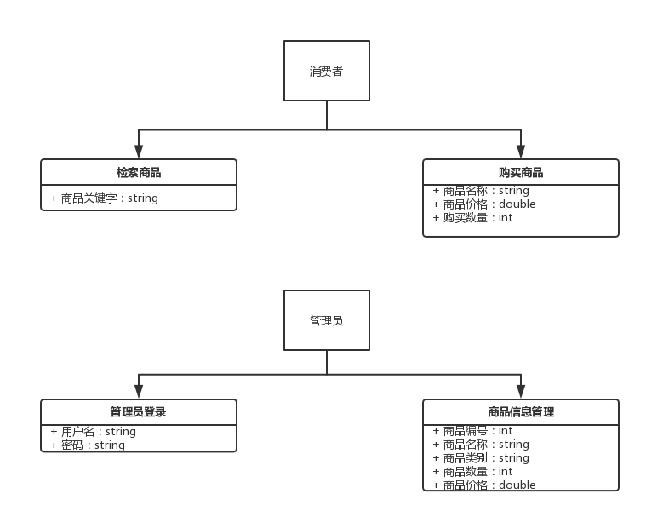

业务流程分析

概述
消费者检索所需商品后可以购买商品，管理员登录后可以管理商品信息。

商品检索流程
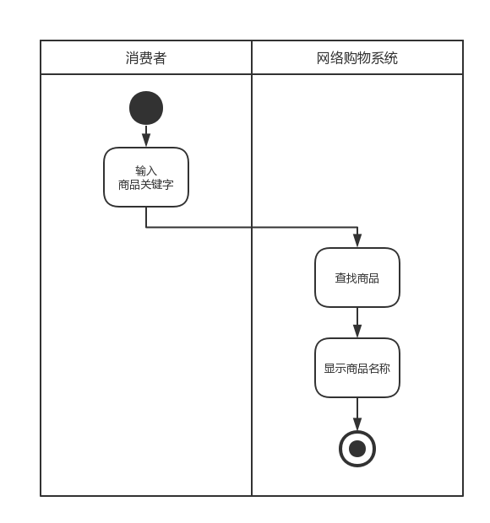

商品查看流程
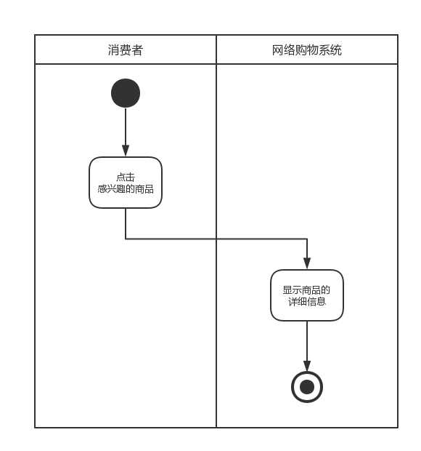

商品购买流程
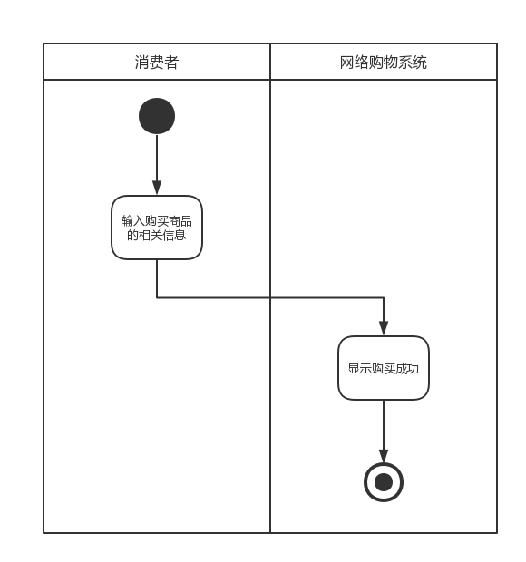

管理员登录流程
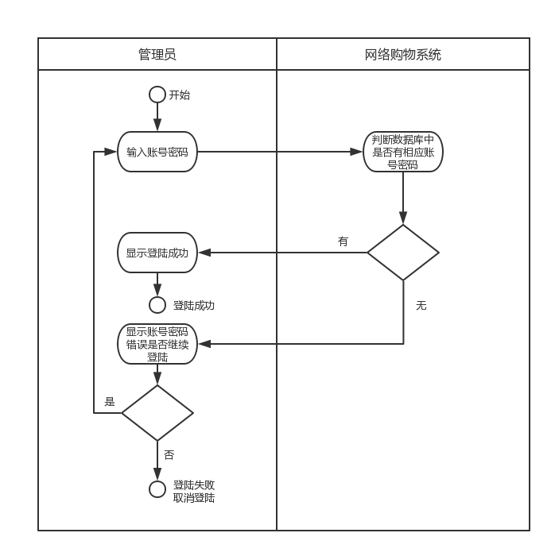

商品信息管理流程
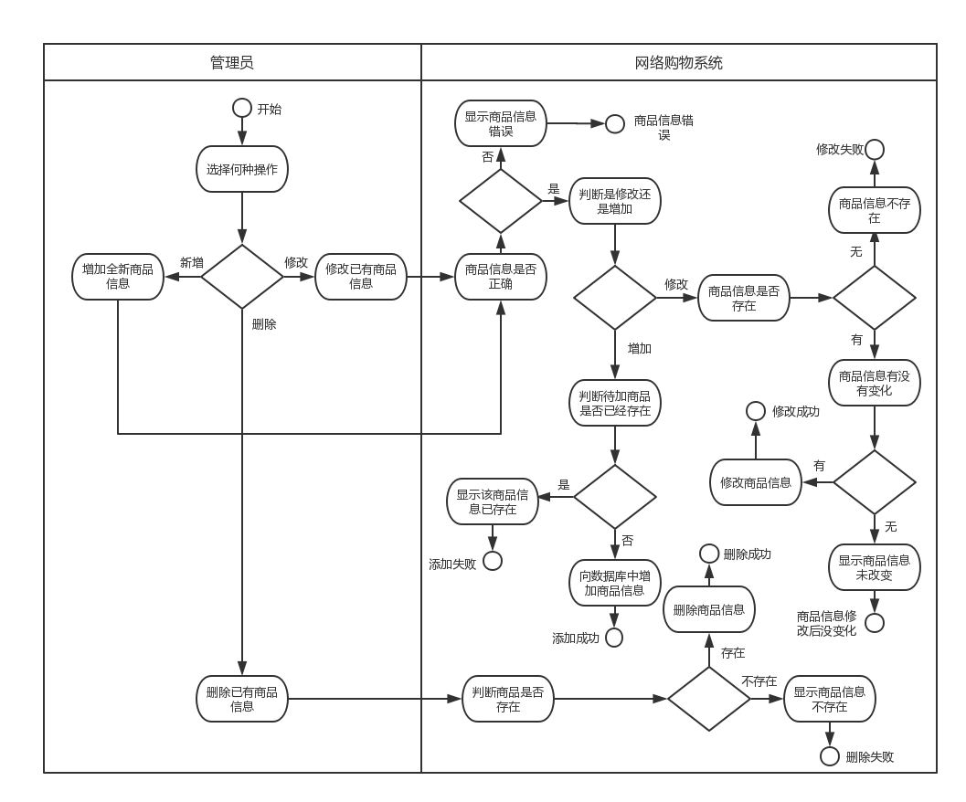

功能性需求

执行者分析
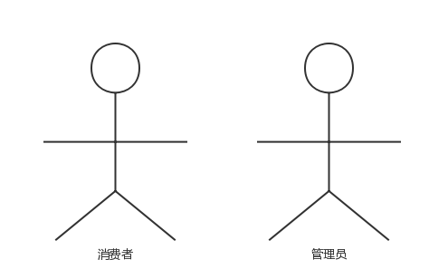

总用例图
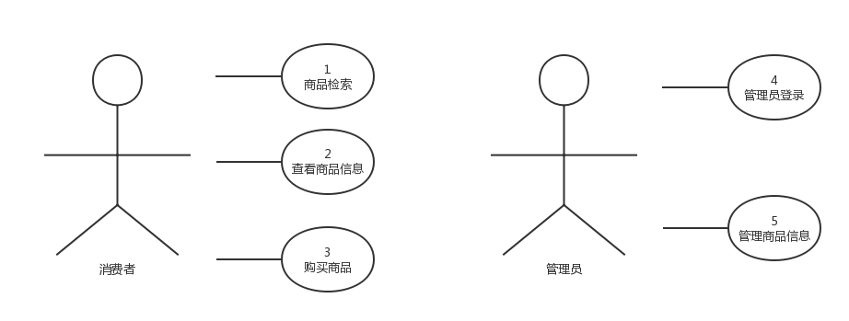

用户的用例
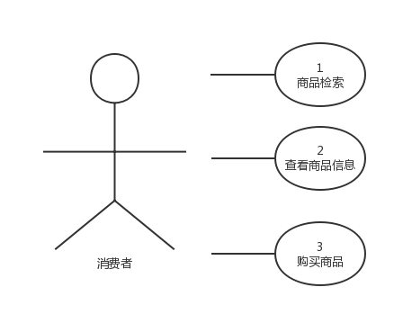
编号 | 1 | 名称 | 商品检索
执行者 | 消费者 | 优先级 | 高
描述 | 消费者查找需要的商品
前置条件 | 无
基本流程 | 1.输入查询信息  2.系统进行检索  3.显示检索出来的商品信息
结束状况 | 系统显示检索出来的商品信息
可选流程 | 无
异常流程 | 3.未检索出用户当前查找的商品，显示相应提示
说明 | 查询信息中包括所需商品的关键字

编号 | 2 | 名称 | 查看商品信息
执行者 | 消费者 | 优先级 | 高
描述 | 消费者查看商品信息
前置条件 | 无
基本流程 | 1.消费者点击感兴趣的商品  2.显示商品的详细信息
结束状况 | 系统显示商品的详细信息
可选流程 | 无
异常流程 | 无
说明 | 无

编号 | 3 | 名称 | 商品购买
执行者 | 消费者 | 优先级 | 高
描述 | 消费者购买商品
前置条件 | 查看商品信息
基本流程 | 1.输入商品购买的相关信息  2.确认购买  3.显示购买成功
结束状况 | 系统显示购买成功信息
可选流程 | 无
异常流程 | 无
说明 | 无

管理员的用例
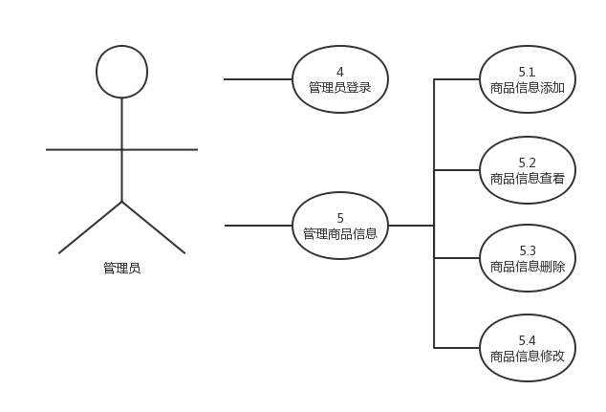
编号 | 4 | 名称 | 管理员登录
执行者 | 管理员 | 优先级 | 高
描述 | 管理员登录系统
前置条件 | 无
基本流程 | 1.提出登录请求  2.输入登录信息  3.系统判定登录信息是否正确  4.显示登陆成功
结束状况 | 显示登陆成功的信息
可选流程 | 无
异常流程 | 4.登录信息错误  5.修改登录信息或取消登录
说明 | 管理员登录信息中包括用户名和密码

编号 | 5.1 | 名称 | 商品信息添加
执行者 | 管理员 | 优先级 | 高
描述 | 管理员添加用于销售的商品信息
前置条件 | 管理员登录成功
基本流程 | 1.提出商品信息添加请求  2.输入商品信息  3.系统保存商品信息  4.显示商品信息添加成功
结束状况 | 系统显示添加成功信息
可选流程 | 无
异常流程 | 无
说明 | 商品信息包括商品编号、商品名称、商品类别、商品数量和商品价格

编号 | 5.2 | 名称 | 商品信息查看
执行者 | 管理员 | 优先级 | 高
描述 | 管理员查看用于销售的商品信息
前置条件 | 管理员登录成功
基本流程 | 1.提出商品信息查看请求  2.显示系统中保存的商品信息
结束状况 | 系统显示商品信息
可选流程 | 无
异常流程 | 无
说明 | 商品信息包括商品编号、商品名称、商品类别、商品数量和商品价格

编号 | 5.3 | 名称 | 商品信息删除
执行者 | 管理员 | 优先级 | 高
描述 | 管理员删除商品信息
前置条件 | 管理员登录成功
基本流程 | 1.选择需要删除的商品信息  2.提出商品信息删除请求  3.系统删除被选择的商品信息
结束状况 | 系统删除被选择的商品信息
可选流程 | 无
异常流程 | 无
说明 | 商品信息包括商品编号、商品名称、商品类别、商品数量和商品价格

编号 | 5.4 | 名称 | 商品信息更改
执行者 | 管理员 | 优先级 | 高
描述 | 管理员更改商品信息
前置条件 | 管理员登录成功
基本流程 | 1.提出商品信息更改请求  2.更改商品信息  3.系统保存更改的商品信息  4.显示商品信息更改成功
结束状况 | 系统显示商品信息更改成功
可选流程 | 无
异常流程 | 无
说明 | 商品信息包括商品编号、商品名称、商品类别、商品数量和商品价格

非功能性需求

系统架构要求
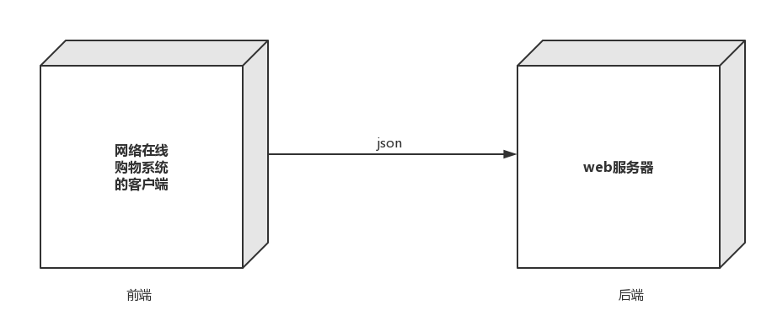

接口
接口API使用RESTful风格

安全性
管理员对商品信息的操作需在登录状态下进行

性能
每次操作的响应时间应在1秒之内

界面
无

明确分工
前端开发：孙鹏飞，王腾，马文杰，齐刚
后端开发：孙鹏飞，王腾
文档编写：王腾，马文杰，孙鹏飞，齐刚
测试：孙鹏飞，王腾

附录
资料名称 | 提供者 | 获取日期 | 说明
简介 | 马文杰 | 2017年10月30日 | 无
目标、涉总分析与范围 | 马文杰 | 2017年10月30日 | 无
业务概念分析 | 孙鹏飞 | 2017年10月30日 | 无
业务流程分析 | 孙鹏飞  齐刚 | 2017年10月30日  2017年10月29日 | 上半部分  下半部分
功能性需求 | 王腾 | 2017年10月29日 | 无
非功能性需求 | 王腾 | 2017年10月29日 | 无

版本修订记录
日期 | 作者 | 内容提要 | 版本
2017年10月28日 | 王腾 | 定出需求框架 | 0.1
2017年10月29日 | 王腾 | 编写功能性需求和非功能性需求的内容 | 0.2
2017年10月29日 | 王腾 | 获取业务流程分析的下半部分内容 | 0.3
2017年10月30日 | 王腾 | 获取简介、目标、涉总分析与范围 | 0.4
2017年10月30日 | 王腾 | 获取业务概念分析和业务流程分析的上半部分内容 | 0.5
2017年10月30日 | 王腾 | 整理完成全部内容 | 1.0
2017年12月2日 | 王腾 | 对软件需求规格说明书进行修改 | 2.0

